Консультация для родителей

Музыка, как средство здоровьесбережения

Занятия музыкой способствуют общему развитию личности ребенка. Взаимосвязь между всеми сторонами воспитания сплачивается в процессе разнообразных видов и форм музыкальной деятельности. Эмоциональная отзывчивость и развитый музыкальный слух позволяет детям в доступных формах откликнуться на добрые чувства и поступки, помогут активизировать умственную деятельность и, постоянно совершенствуя движения, разовьют дошкольников физически.
Музыка воспринимаемая слуховым рецептором, воздействует на общее состояние всего организма ребенка, вызывает реакции, связанные с изменением кровообращения, дыхания.
В.М. Бехтерев, подчеркивая эту особенность, доказал, что если установить механизм влияния музыки на организм, то можно вызвать или ослабить возбуждение.

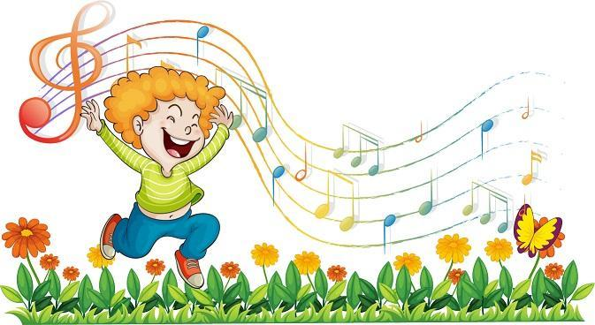
Пение развивает голосовой аппарат, укрепляет голосовые связки, улучшает речь, способствует выработке вокально-слуховой координации. Правильная поза поющих регулирует и углубляет дыхание. Музыкальный ритм движения улучшает осанку ребенка, координацию, вырабатывают четкость ходьбы и легкость бега. Динамика и темп музыкального произведения требуют и в движениях соответственно изменять скорость, степень напряжения, амплитуду и направление.
Музыка, сопровождая утреннюю гимнастику и физические занятия, активизирует детей, заметно повышает качество выполняемых ими упражнений. Звучащее музыкальное произведение повышает работоспособность сердечнососудистой, мышечной, дыхательной систем организма. При выполнении упражнений с музыкальным сопровождением улучшается легочная вентиляция, увеличивается амплитуда дыхательных движений. Так же развивается музыкальность у детей, эмоциональная отзывчивость, слух. Ребенок учится воспринимать музыку, двигаться в соответствии с её характером, средствами выразительности.

Таким образом, музыка – одно из средств физического развития детей. А здоровье ребенка – это не только отсутствие болезни и физических дефектов, но и полное физическое, психическое и социальное благополучие. Поэтому оздоровление детей становится приоритетным направлением в детском саду.
Музыкально-оздоровительная работа в детском саду – это организованный педагогический процесс, направленный на развитие музыкальных и творческих способностей детей, сохранение и укрепление их психофизического здоровья с целью формирования полноценной личности ребенка.
Система музыкально-оздоровительной работы предполагает использование на музыкальных занятиях следующих здоровьесберегающих технологий:
- Валеологические распевки.
- Дыхательная гимнастика.
- Артикуляционная гимнастика.
- Оздоровительные и фонопедические упражнения.
- Игровой массаж.
- Пальчиковые игры.
- Речевые игры.
- Музыкотерапия.

Привычные виды музыкальной деятельности, развивающие творческие способности и музыкальность ребенка, можно разнообразить с пользой для здоровья. Начинать музыкальные занятия с жизнеутверждающей валеологической распевки, дающий позитивный настрой на весь день. Слушание музыки и разучивание текстов песен можно перемежать с игровым массажем или пальчиковой игрой, пассивной музыко-терапией.
Перед пением песен – заниматься дыхательной, артикуляционной гимнастикой, оздоровительными упражнениями для горла и голосовых связок с целью профилактики простудных заболеваний. Речевые игры лучше сопровождать музыкально-ритмическими движениями, игрой на детских музыкальных инструментах, а танцевальную импровизацию совместить с музыкотерапией.
Современные методы здоровьясбережения на музыкальных занятиях помогает обеспечить более бережное отношение к физическому и духовному здоровью детей, выявить и развить музыкальные способности и творческий потенциал каждого малыша. Валеологические знания, полученные на занятиях, будут способствовать формированию привычки жить в гармонии с самим собой и окружающим миром.

